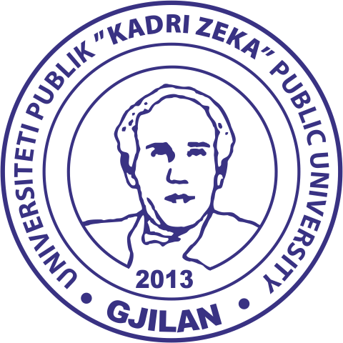

**UNIVERSITETI PUBLIK “KADRI ZEKA” UNIVERSITY**

Zija Shemsiu pn., 60000, Gjilan, Republika e Kosovës

www.uni-gjilan.net tel: 0280390112

***Fjala e Rektorit Prof. Asoc. Dr. Artan Dërmaku***

Të nderuar përfaqësues të Ambasadës së Zvicrës në Kosovë,

Të nderuar përfaqësues të Universitetit të Kulturave të Gjenevës,

E nderuara znj. Katharine Dominicé, autore e filmit,

Të nderuar staf i Universitetit, studentë dhe të pranishëm të tjerë,

Sot, në ambientet e Universitetit Publik “Kadri Zeka”, jemi bashkuar për një ngjarje me domethënie të thellë njerëzore, kulturore dhe historike, shfaqjen e filmit dokumentar “Lettres Ouvertes”, një vepër që flet jo vetëm për një pjesë të rëndësishme të historisë së mërgatës sonë, por edhe për vetë identitetin tonë të shpërndarë në kohë.

Ky film nuk është thjesht një dokumentar. Është një pasqyrë e jetës reale, e përpjekjes dhe e sakrificës së mijëra shqiptarëve që, të shtyrë nga nevoja ekonomike dhe ëndrra për një jetë më të mirë, kanë kaluar vite të tëra në punë të lodhshme në Zvicër si punëtorë sezonalë. Shumë prej tyre vijnë nga kjo zonë, nga Gjilani dhe Anamorava, dhe rrëfimet e tyre janë rrëfime të komunitetit tonë, të gjyshërve e prindërve tanë.

Të flasësh për migrimin nuk është asnjëherë vetëm çështje statistike apo politike. Është mbi të gjitha një tregim njerëzor. Prandaj, vepra si kjo që do të shohim sot janë thelbësore për të ruajtur kujtesën kolektive dhe për të ndërtuar ura të mirëkuptimit mes brezave.

Universiteti Publik “Kadri Zeka” gjithmonë ka qenë i përkushtuar në përkrahjen e iniciativave që promovojnë dijen dhe reflektimin kritik, bashkëpunimin ndërkombëtar. Kjo ngjarje është shembull i shkëlqyer i një bashkëpunimi mes institucioneve akademike dhe diplomatike dhe për këtë dua të shpreh falënderimin tim për Ambasadën e Zvicrës në Kosovë, Universitetin e Kulturave të Gjenevës, si dhe për autorët e filmit që kanë sjellë këtë rrëfim kaq të ndjerë.

Në fund, dëshiroj që ky film të na frymëzojë, si qytetarë, si akademikë, por edhe si njerëz, që të dëgjojmë më shumë, të kujtojmë më shumë, dhe të respektojmë më shumë ata që kanë ndërtuar jetën tonë me duar, me mund dhe me zemër larg vendlindjes.

Ju faleminderit... Gjilan, 15.05.2025